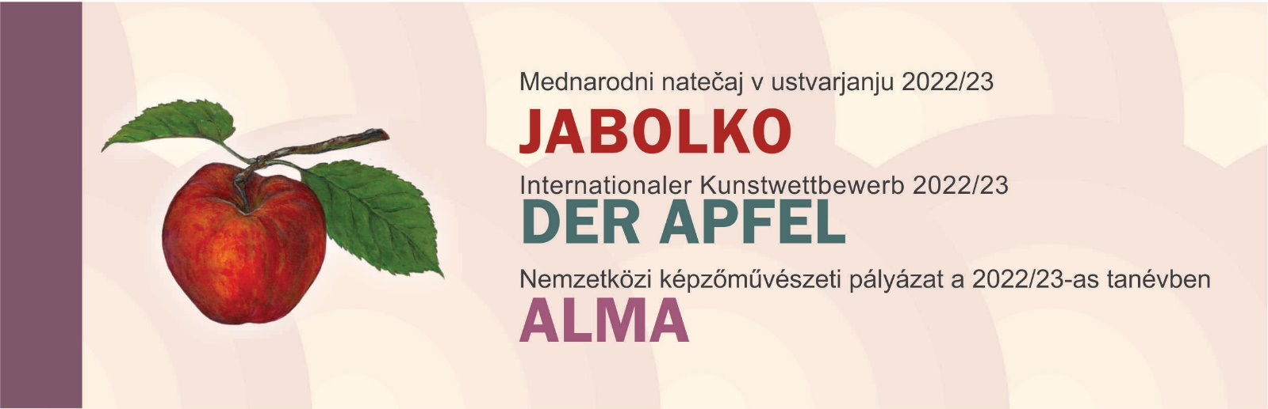
A Nemzetközi képzőművészeti pályázatot a KP Goričko, NP Raab és az Őrségi Nemzeti Park Igazgatóság védett területek adminisztrációi együttműködésével hirdetik meg. Célja, hogy erősítse az általános iskolák együttműködését a Nemzeti Parkok területén, és felhívja a figyelmet a természeti és kulturális örökség megőrzésének fontosságára a határmenti területeken. A választott téma hozzájárul a gyümölcsösök fontosságának tudatosításához és a hímzések, mint hagyományos kézművesség megőrzéséhez.
Ebben a tanévben az alma művészi motívumának hímzésére várják a diákok és a mentoraik alkotását.
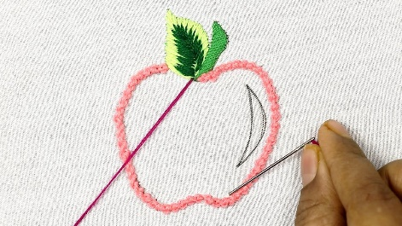
Hímzés
A hímzés kézimunka. Ruhákat és egyéb anyagokat hímzéssel díszítünk. A hímzéshez szükségünk van varrótűre, cérnára és valamilyen anyagra, amelyen különböző öltésekkel hímzést készíthetünk. Mindenféle szövetre tudunk hímezni. A szál vastagságának és színének, valamint az öltés sűrűségének és típusának kiválasztásakor figyelembe kell venni az anyag jellemzőit (vastagság, szövetsűrűség, szín, nyomat). A szövetnek és a hímzésnek ki kell egészítenie egymást, hogy esztétikus terméket hozzanak létre.
Slika 1 Slika 1 https://www.youtube.com/watch?v=qsg_x8orMRU

Tippek:
- A munka megkönnyítésére választhatunk különböző sűrű szövésű selyemszöveteket, ahol a legkönnyebb keresztöltéssel dolgozni.
- A sűrűbb és teltebb mintákhoz sűrűbb és vastagabb anyagokat válasszunk.
- Hímzéshez pamutfonalat használunk, ami 6 szálból van fonva, szétválasztható és felhasználható pl. csak 3 szál.
- Két-négy szálból használhatunk gyapjúfonalat - ebből adódóan nagy szemű tűre van szükségünk.
- Használhatunk tompa vagy éles tűket.

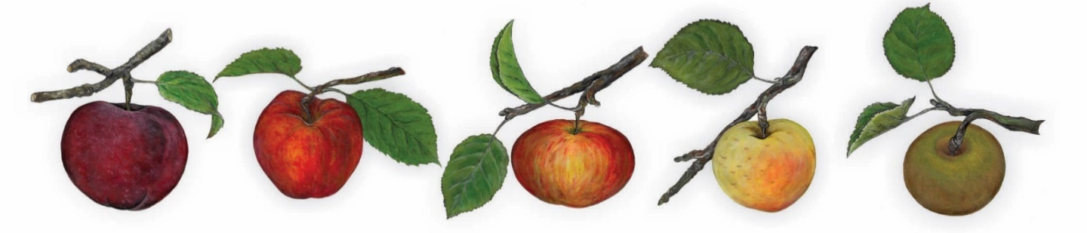

Alma
Az almafák a leggyakrabban előforduló gyümölcsfák a gyümölcsösökben. Különböző méretű, színű, formájú és ízű alma a különböző fajtájú almafákon érik, melyek tavasztól őszig érnek. Emberek és állatok számára fontos energia- és tápanyagforrás, amelyet nyersen vagy többféleképpen feldolgozva fogyasztunk. Az alma motívumként, szimbólumként, névként vagy összetevőként jelenik meg az emberi tevékenység különböző területein.
Az Alma név eredete: Az alma latin nevének eredete – malum – érdekes. Tudtad, hogy a latin malum szó rosszat, gonosz tettet, szerencsétlenséget jelent. A név eredete Ádám és Éva bibliai történetéből származik, akiket a tiltott gyümölcsbe harapva űztek ki a Paradicsomból.
Az alma a művészetben: Az alma a képzőművészek igen gyakori motívuma.

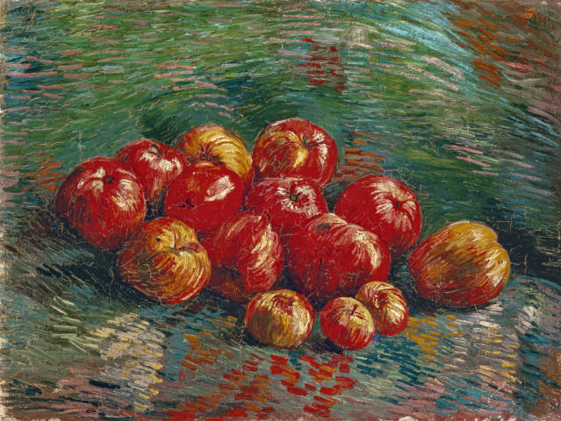 | 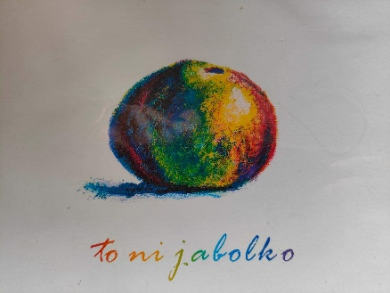 | 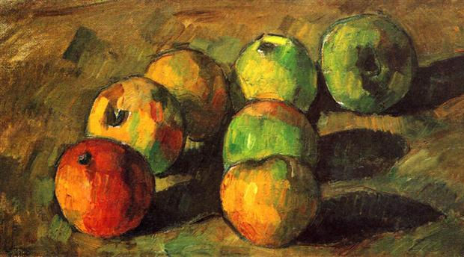 | 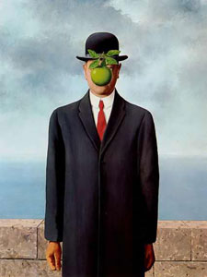
Vincent van Gogh | Franc Mesarič | Paul Cezanne | René Magritt

Alma a konyhában: pite, rétes, szárított alma, kompót, gyümölcslé, ...
Az alma a közmondásokban: Nem esik messze az alma a fájától..
Az alma, mint az emberi test része: Ádám almája
A mai leghíresebb alma:

- Mit készíthetünk?

 | A | B | C
Osztály | 1–3 | 4–6 | 7–9
Technika | Hímzés papírra vagy szövetre | Hímzés szövetre | Hímzés szövetre
A felhasznált öltések száma | 2 | 4 | 6
Anyag méret | A5 | A5 | A5
Szükséges anyag | Papír / Szövet  Tű  cérna  Papírhasználat esetén polisztirolra van szükség, hogy a papíron könnyebben varrjon. | Szövet  Tű  cérna | Szövet  Tű  cérna
Lépések | 1. lépés  Vigye fel a motívumot papírra vagy szövetre.  2. lépés  A papír elővarrása:  1. változat: Az öltések a rajzvonalakon futnak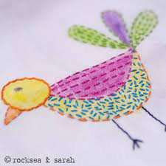  https://www.embroidery.rocksea.org/projects/embroidery-kids/crayons-stitching/  2. változat: Az előöltéseket egy rácsba rendezheti, és választhat egy keresztöltést vagy egy másik öltést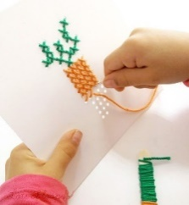  https://lordlibidan.com/how-to-get-kids-into-cross-stitch/  3. lépés  Használjon legalább 2 különböző öltést. Válasszon a 3. mellékletben található listából. | 1. lépés  Vigye fel a motívumot az anyagra.  2. lépés  Használjon legalább 4 különböző öltést. Néhány alapvető öltés megtalálható a 3. függelékben.  Más öltéseket is használhat. | 1. lépés  Vigye fel a motívumot az anyagra.  2. lépés  Használjon legalább 6 különböző öltést. Néhány alapvető öltés megtalálható a 3. függelékben.  Más öltéseket is használhat.
Amit nem szabad | - - Ne adjon hozzá további szövetrétegeket  - - Ne adjon hozzá más elemeket gyöngyként...

- Kik vehetnek részt?

A Goričko Tájpark, a NP Raab és az Őrségi Nemzeti Park Igazgatóság területéről az általános iskola 1-9 osztályos tanulói vehetnek részt. A jelentkezéshez töltse ki a mellékelt jelentkezési lapot, és küldje el a lajosanna@gmail.com email címre (1. melléklet - JELENTKEZÉSI LAP)
- Hogyan küld el az alkotásodat?

Minden alkotó csak 1 alkotást küldhet be.
A termékeket postai úton vagy személyesen küldje be a Javni zavod Krajinski park Goričko, Grad 191, 9264 Grad címre.
A felkészítő tanárok a jelentkezési lapról számokkal és megjegyzéssel ellátott alkotásokat küldje be:
a tanár vezeték- és kereszt nevét, valamint az alkotó számát, elkészített formában (2. sz. melléklet).
- Hogyan értékelik az alkotásokat?

Az alkotásokat egy nemzetközi zsűri (parkonként 1 tag) értékeli, amely kategóriánként (A, B és C) minden parkból kiválasztja a 3 legjobb alkotást az alábbi szempontok figyelembevételével.
Megfelelőség
a) A megfelelő anyag kiválasztása (papír, szövet)
b) Megfelelő anyagméret
c) Megfelelő téma és technika (alma, hímzés)
Az a, b és c követelményeknek megfelelő termékek értékelésének kritériumai
1. Felismerhető megfelelő számú különböző öltés A, B vagy C kategória szerint
2. Kreativitás a motívumban
3. Kreativitás az öltések használatában
4. Pontosság
5. A teljes termék esztétikája
Pontozási módszer
Az egyes kategóriákban értékelt alkotások száma egyben az a maximális pontszám, amelyet az értékelők szerint a legjobb alkotás kap.
- Beküldési határidő

A beküldési határidő április 14.
A legjobb alkotásokat június végéig kiállítják a gradi várban.

